奋斗中学2017-----2018学年第二学期高二第一次月考物理试题
一、单项选择题：（每题4分共32分）
1. 线圈在匀强磁场中匀速转动，产生交流电的图象如图所示，由图可知（ ）
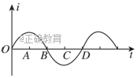
A. 在A和C时刻线圈处于中性面位置
B. 在B和D时刻穿过线圈的磁通量为零
C. 从A时刻起到D时刻，线圈转过的角度为π弧度
D. 在A和C时刻磁通量变化率的绝对值最大
2.某一交变电流的电流变化如图所示，该交变电流的有效值为（ ）
A. 7A B. 3.5A C. 5A D. 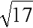A
3．如图所示，理想变压器的原线圈接在的交流电源上，副线圈接在负载电阻，原副线圈匝数之比为20:1，交流电流表，电压表均为理想电表，下列说法正确的是
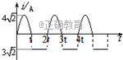
A. 交流电压表的读数为15.6V
B. 交流电流表的读数为0.1A
C. 副线圈输出交流电的周期为50s
D. 原线圈的输入功率为
4.供电站向远方送电，输送的电功率恒定，若将输电电压提高到原来的4倍，以下判断中正确的是（ ）
A. 输电电流为原来的4倍
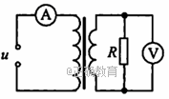
B. 输电导线上损失的电压为原来的4倍
C. 输电导线上损失的电功率为原来的
D. 输电导线上损失的电功率为原来的
5.关于分子动理论，下列说法中正确的是（ ）
A. 布朗运动就是液体分子的无规则运动
B. 扩散现象是由物质分子的无规则运动产生的
C. 当r=r₀时，分子间的引力和斥力均为零
D. 当分子间距离增大时，分子间的引力和斥力均增大
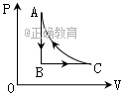
6．如图2为一定质量理想气体的压强p与体积V的关系图象，它由状态A经状态B状态C又回到状态A，且AC是双曲线的一部分。若设A、B、C状态对应的温度分别为T_{A}、T_{B}、T_{C}，则下列关系式中正确的是( )
A．T_{A}＜T_{B}，T_{B}＜T_{C} B．T_{A}＞T_{B}，T_{B}=T_{C}
C．T_{A}＞T_{B}，T_{A}=T_{C} D．T_{A}=T_{B}，T_{B}＞T_{C}
7.一定质量的气体，压强保持不变，下列过程可以实现的是 （ ）
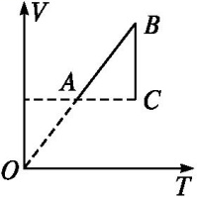
A.温度升高，体积增大 B.温度升高，体积减小
C.温度不变，体积增大 D.温度不变，体积减小
8．如图所示是一定质量的气体从状态A经B到状态C的V-T图象。由图象可知( )
A.p_{A}>p_{B}  B.p_{C}<p_{B}
C.p_{A}>p_{C} D.p_{C}>p_{B}
二、多项选择题（本题共6小题，每小题5分，共30分。在每小题给出的四个选项中，有多个选项正确，全部选对的得5分，选对但不全的得3分，有选错或不答的得0分。）
9. 阻值为10Ω电阻接到电压波形如图所示的交流电源上，以下说法中正确的（ ）
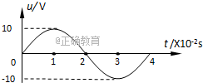
A. 交变电流的频率为50Hz
B. 通过电阻的电流有效值为A
C. 电阻消耗电功率为5W
D. t=0.01s时，通过线圈磁通量为零
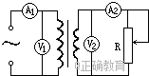
10.如图所示，用理想变压器给变阻器R供电，设输入交变电压不变．当变阻器R上的滑动触头P向上移动时，图中四只电表的示数和原线圈输入功率P变化情况是（ ）
A. V₁不变，V₂不变 B. V₁不变，V₂变大
C. A₁变大，A₂变小 D. P变小
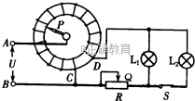
11.如图是一种理想自耦变压器示意图，线圈绕在一个圆环形的铁芯上，P是可移动的滑动触头．输入端AB接交流电压U，输出端CD连接了两个相同的灯泡L₁和L₂，Q为滑动变阻器的滑动触头．当开关S闭合，P处于如图所示的位置时，两灯均能发光．下列说法正确的是（ ）
A. P不动，将Q向右移动，变压器的输入功率变大
B. P不动，将Q向右移动，两灯均变暗
C. Q不动，将P沿逆时针方向移动，变压器的输入功率变小
D. P、Q都不动，断开开关S，L₁将变亮
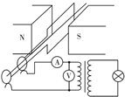
12.如图为发电机和理想变压器供电示意图，当线圈以转速n匀速转动时，额定电压为U₀的灯泡正常发光，电压表示数是U₁．已知线圈电阻是r，灯泡电阻是R，则有（ ）
A. 变压器的匝数比是U₁：U₀
B. 变压器输入电压的瞬时值是u=U₁sin2πnt
C. 电流表的示数是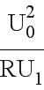
D. 线圈中产生的电动势最大值是E_{m}=U₁
13.某气体的摩尔质量为M，摩尔体积为V，密度为ρ，每个分子的质量和体积分别为m和V_{o}，则阿伏加德罗常数N_{A}可表示为（ ）
A. N_{A}= B. N_{A}=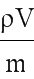 C. N_{A}= D. N_{A}=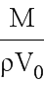
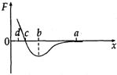
14.如图所示，甲分子固定在坐标原点O，乙分子位于x轴上，甲分子对乙分子的作用力与两分子间距离的关系如图中曲线所示，F＞0表示斥力，F＜0表示引力，a、b、c、d为x轴上四个特定的位置，现把乙分子从a处由静止释放，则（ ）
A. 乙分子由a点到c点做加速运动，到达c点时速度最大
B. 乙分子到达b点时，两分子间的分子势能最小
C. 乙分子由a点运动到b的过程中，两分子间的分子势能一直减小
D. 乙分子由c点运动到d的过程中，乙分子的动能不断增加
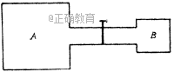
三、填空题（本题共2小题，每空4分共8分。）
15．右图中，容器A的容积是容器B容积的4倍，开始时A中是真空，B中有20×10⁵帕压强的气体，打开开关，A、B相通后，温度不变，B中气体压强为_________帕。
16.在压强不变的情况下，必须使一定质量的理想气体的温度变化到 ℃时，才能使它的体积变为在273℃时的体积的一半。
四、计算题（本题共3小题，共36分。解答时应写出必要的文字说明、方程式和重要演算步骤。只写出最后答案的不能得分。有数值计算的题，答案中必须写出数值和单位。）

17.(12分)如图所示为交流发电机示意图，匝数为n=100匝的矩形线圈，边长分别为a=10cm和b=20cm，内阻为r=5Ω，在磁感应强度B=0.5T的匀强磁场中绕OO′轴以ω=50rad/s的角速度匀速转动，转动开始时线圈平面与磁场方向平行，线圈通过电刷和外部R=20Ω的电阻相接．求电键S合上后，
（1）写出线圈内产生的交变电动势瞬时值的表达式；
（2）电压表和电流表示数；
（3）电阻R上所消耗的电功率；
18．(8分)用易拉罐盛装碳酸饮料非常卫生和方便，但如果剧烈碰撞或严重受热会导致爆炸．我们通常用的可乐易拉罐容积V＝355 mL.假设在室温(17℃)罐内装有0.9V的饮料，剩余空间充满CO₂气体，气体压强为1 atm.若易拉罐承受的压强为1.2 atm，则保存温度不能超过多少？
19．(10分)一个足球的容积V₀＝2.6×10^{－3} m³，原装满1.0×10⁵ Pa的空气．现用打气筒给这个足球打气，每次可把V＝1.0×10^{－4} m³、压强为1.0×10⁵ Pa的空气打入球内，要使足球内部的压强增为2.0×10⁵ Pa，应打气多少次？(设足球的容积和空气温度在打气过程中不变)
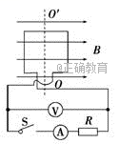

- 选择题
1 | 2 | 3 | 4 | 5 | 6 | 7
D | D | B | D | B | C | A
8 | 9 | 10 | 11 | 12 | 13 | 14
D | BCD | AD | AD | AC | AB | AC

二、填空题
15、4×10⁵ 16、0℃
三、计算题:
17.（1）感应电动势最大值：
Em=nBSω=100×0.5×0.1×0.2×50√2 V=50√2 V
故交变电动势瞬时值的表达式为
e=Em cosωt=50√2cos50√2t （V）
（2）电键S合上后，由闭合电路欧姆定律
I=E/r+R=50/5+20=2.0 A，
U=IR=2×20 V=40 V．
（3）根据功能关系得，电阻R上消耗的电功率P=I2R=80W；
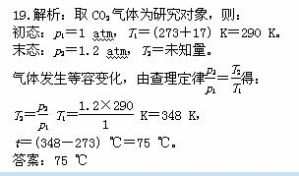
19. 对打足气后球内的气体有：
初态：p₁=1.0×10⁵ Pa，
V₁=2.6×10⁻³ m³+n×1.0×10⁻⁴ m³；
末态：p₂=2.0×10⁵ Pa，V₂=2.6×10⁻³ m³．
由玻意耳定律得p₁V₁=p₂V₂，
所以1.0×10⁵×（26+n）×10⁻⁴=2.0×10⁵×2.6×10⁻³，解得n=26，即应打气26次．

